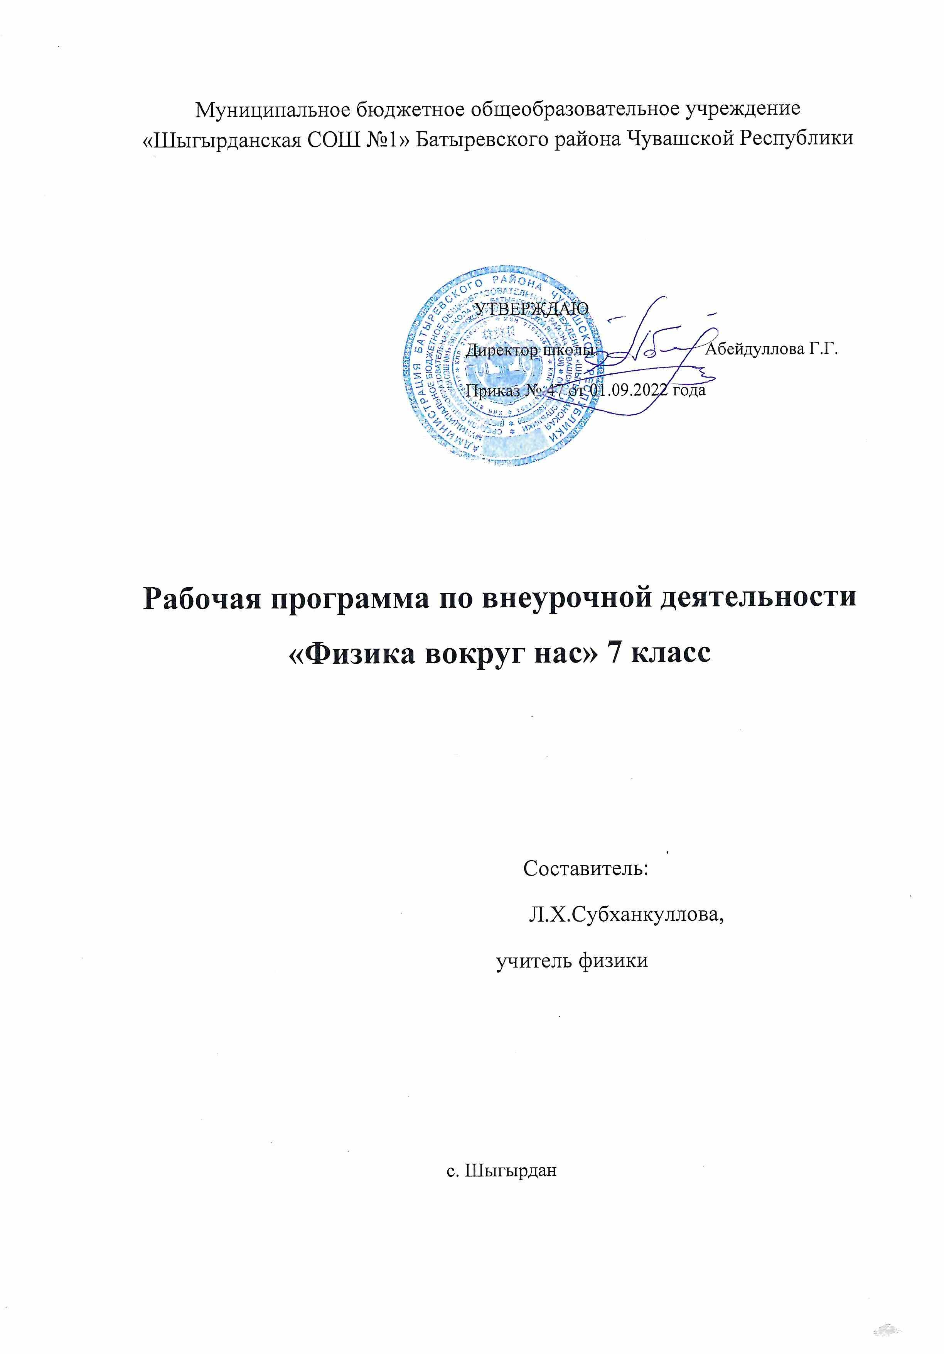

**Пояснительная записка.**

Рабочая программа занятий внеурочной деятельности по физике «Физика вокруг нас» предназначена для организации внеурочной деятельности обучающихся 7 класса. Реализация программы обеспечивается нормативными документами: - Федеральный закон Российской Федерации от 29 декабря 2012 г. № 279-ФЗ «Об образовании в Российской Федерации» (с изменениями и дополнениями); - Федеральным государственным образовательным стандартом основного общего образования (приказ МО РФ от 17.12.2010 №1897«Об утверждении и введение в действие Федерального государственного образовательного стандарта основного общего образования» (с изменениями и дополнениями Приказа Минобрнауки России от 29.12.2014 № 1644); - Программой по внеурочной деятельности: «Физика в самостоятельных исследованиях.7-9классы». Авторы программы: В.Г.Разумовский, В.А. Орлов, Ю.И. Дик, Г.Г. Никифоров, В.Ф. Шилов.-М.Дрофа,2013.

Внеурочная деятельность является составной частью образовательного процесса и одной из форм организации свободного времени обучающихся. В рамках реализации ФГОС ООО внеурочная деятельность – это образовательная деятельность, осуществляемая в формах, отличных от урочной системы обучения, и направленная на достижение планируемых результатов освоения образовательных программ основного общего образования.

Реализация рабочей программы занятий внеурочной деятельности по физике «Физика вокруг нас» способствует общеинтеллектуальному развитию личности обучающихся 7-х классов. Предлагаемая программа внеурочной деятельности в 7 классах рассчитана на 1 год обучения – 34 часа.

1. **Результаты освоения курса.**

Достижение планируемых результатов в основной школе происходит в комплексе использования четырѐх междисциплинарных учебных программ («Формирование универсальных учебных действий», «Формирование ИКТкомпетентности обучающихся», «Основы учебно-исследовательской и проектной деятельности», «Основы смыслового чтения и работы с текстом») и учебных программ по всем предметам, в том числе по физике. После изучения программы внеурочной деятельности «Физика вокруг нас» обучающиеся: - систематизируют теоретические знания и умения по решению стандартных, нестандартных, технических и олимпиадных задач различными методами; - выработают индивидуальный стиль решения физических задач. - совершенствуют умения на практике пользоваться приборами, проводить измерения физических величин (определять цену деления, снимать показания, соблюдать правила техники безопасности); - научатся пользоваться приборами, с которыми не сталкиваются на уроках физики в основной школе; -разработают и сконструируют приборы и модели для последующей работы в кабинете физики. - совершенствуют навыки письменной и устной речи в процессе написания исследовательских работ, инструкций к выполненным моделям и приборам, при выступлениях на научно – практических конференциях различных уровней.

**Предметными результатами программы** внеурочной деятельности являются: 1. умение пользоваться методами научного познания, проводить наблюдения, планировать и проводить эксперименты, обрабатывать результаты измерений; 2. научиться пользоваться измерительными приборами (весы, динамометр, термометр), собирать несложные экспериментальные установки для проведения простейших опытов; 3. развитие элементов теоретического мышления на основе формирования умений устанавливать факты, выделять главное в изучаемом явлении, выявлять причинно-следственные связи между величинами, которые его характеризуют, выдвигать гипотезы, формулировать выводы; 4. развитие коммуникативных умений: докладывать о результатах эксперимента, кратко и точно отвечать на вопросы, использовать справочную литературу и другие источники информации.

**Метапредметными результатами программы** внеурочной деятельности являются: 1. овладение навыками самостоятельного приобретения новых знаний, организации учебной деятельности, постановки целей, планирования, самоконтроля и оценки результатов своей деятельности, умениями предвидеть возможные результаты своих действий; 2. приобретение опыта самостоятельного поиска анализа и отбора информации с использованием различных источников и новых информационных технологий для решения экспериментальных задач; 3. формирование умений работать в группе с выполнением различных социальных ролей, представлять и отстаивать свои взгляды и убеждения, вести дискуссию; 4. овладение экспериментальными методами решения задач. **Личностными результатами программы внеурочной деятельности** являются: 1. сформированность познавательных интересов, интеллектуальных и творческих способностей учащихся; 2. самостоятельность в приобретении новых знаний и практических умений; 3. приобретение умения ставить перед собой познавательные цели, выдвигать гипотезы, доказывать собственную точку зрения; 4. приобретение положительного эмоционального отношения к окружающей природе и самому себе как части природы.

1. **Содержание программы внеурочной деятельности**

Содержание изучаемого курса в 7 классе

1. Первоначальные сведения о строении вещества (7 ч) Цена деления измерительного прибора. Определение цены деления измерительного цилиндра. Определение геометрических размеров тела. Изготовление измерительного цилиндра. Измерение температуры тела. Измерение размеров малых тел. Измерение толщины листа бумаги.

2. Взаимодействие тел (12 ч) Измерение скорости движения тела. Измерение массы тела неправильной формы. Измерение плотности твердого тела. Измерение объема пустоты. Исследование зависимости силы тяжести от массы тела. Определение массы и веса воздуха. Сложение сил, направленных по одной прямой. Измерение жесткости пружины. Измерение коэффициента силы трения скольжения. Решение нестандартных задач.

3. Давление. Давление жидкостей и газов (7 ч) Исследование зависимости давления от площади поверхности. Определение давления твердого тела. Вычисление силы, с которой атмосфера давит на поверхность стола. Определение массы тела, плавающего в воде. Определение плотности твердого тела. Определение объема куска льда. Изучение условия плавания тел. Решение нестандартных задач.

4. Работа и мощность. Энергия (8 ч) Вычисление работы и мощности, развиваемой учеником при подъеме с 1 на 3 этаж. Определение выигрыша в силе. Нахождение центра тяжести плоской фигуры. Вычисление КПД наклонной плоскости. Измерение кинетической энергии. Измерение потенциальной энергии. Решение нестандартных задач.

Составил: учитель физики Субханкуллова Л.Х.